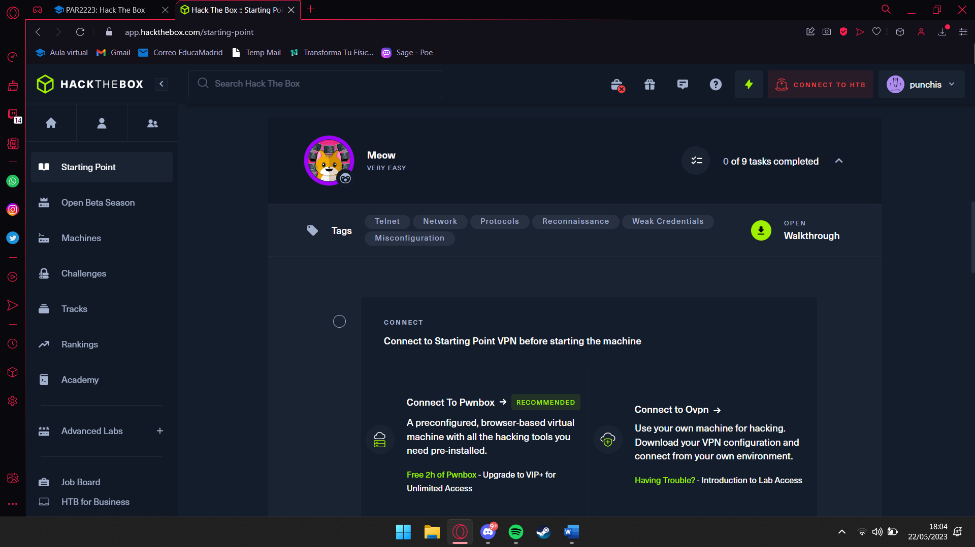

Hacemos ping al objetivo

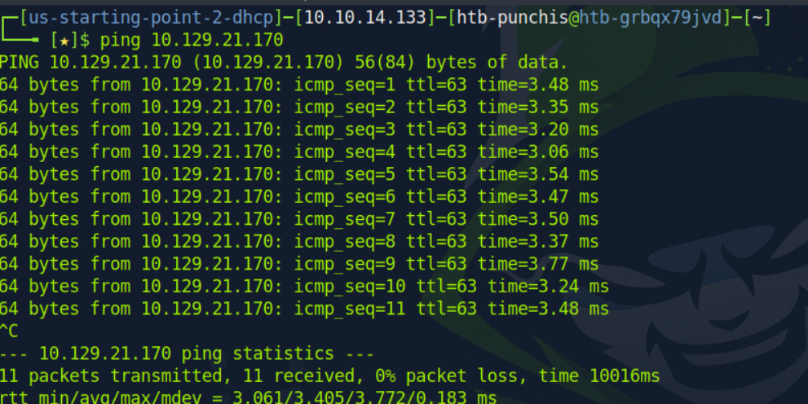

Como hay conexión le hacemos un nmap

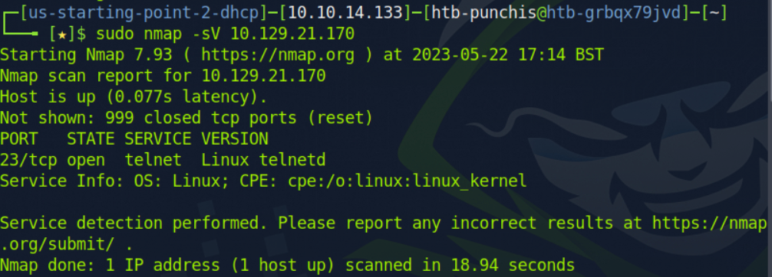

Al ver que telnet esta abierto intentamos acceder

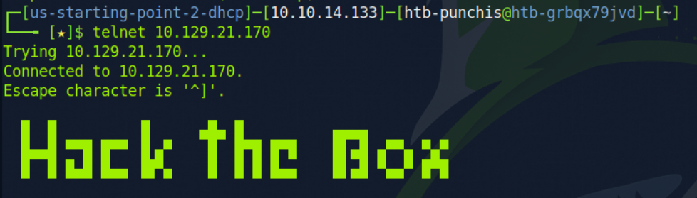

Nos pide usuario y probamos con “root, admin “ para ver si hay suerte

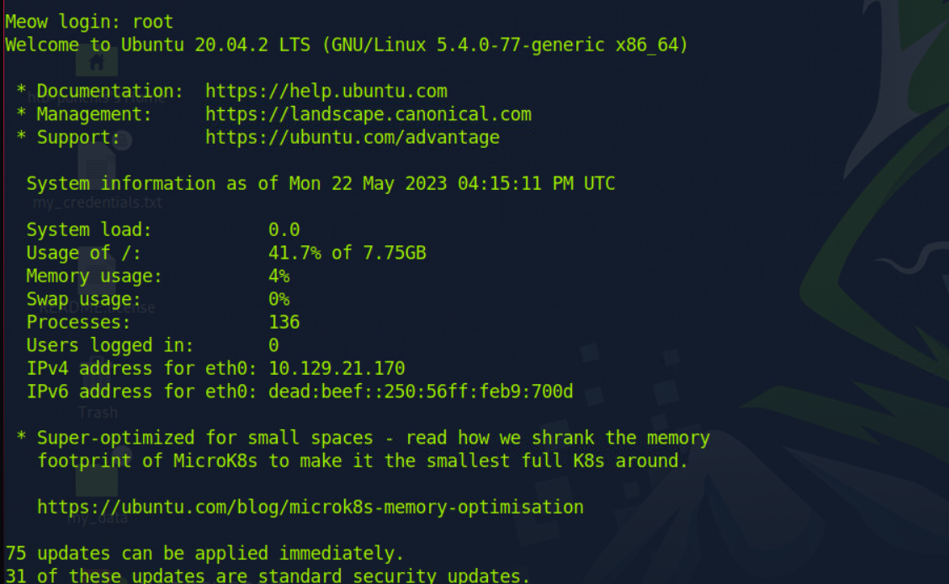

Hemos podido entrar con root y ya buscamos lo que queramos

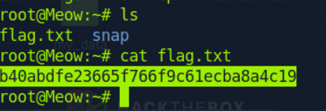

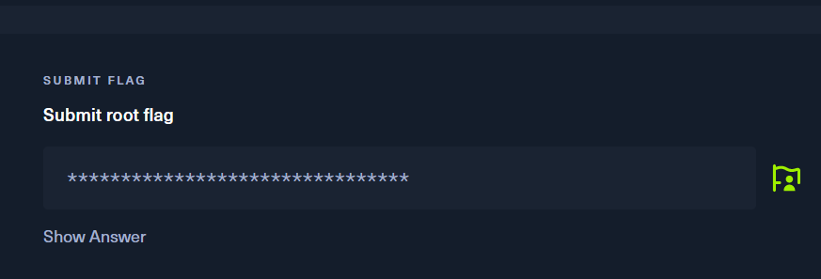

Ponemos el flag y ya estaría la maquina.